TUNAS DI ANTARA DUA PAYUNG

Suatu Tinjauan Teologis-Psikologis Mengenai Dampak Perkawinan Orang Tua  
Beda Agama Terhadap Perkembangan Spiritualitas Anak Dalam Keluarga  
(Usia 6-22 Tahun) Di Gereja Toraja Jemaat Loko’ Cabang Kebaktian Mongsia

Klasis Rantebua



Diajukan kepada Sekolah Tinggi Agama Kristen Negeri ( STAKN ) Toraja untuk  
memenuhi salah satu persyaratan Guna memperoleh gelar Sarjana Teologi.

AGUSTINA MINTU KALA’PADANG  
**20041777**

SEKOLAH TINGGI AGAMA KRISTEN NEGERI

( STAKN ) TORAJA  
2010

HALAMAN PERSETUJUAN Judul Skripsi : TUNAS DI ANTARA DUA PAYUNG

Sub Judul : Suatu Tinjauan Teologis-Psikologis Mengenai Dampak Perkawinan Orang Tua Beda Agama Terhadap Perkembangan Spiritualitas Anak Dalam Keluarga (Usia 6-22 Tahun) Di Gereja Toraja Jemaat Loko’ Cabang Kebaktian Mongsia Klasis Rantebua

Disiapkan oleh :

Nama : AGUSTINA MINTU KALA’ PADANG

NIRM : 20041777

Jurusan : Kependetaan

Setelah diperiksa dan diteliti ulang, ternyata telah memenuhi persyaratan untuk dipertahankan di depan dewan penguji.

Pembijnbi

A.K. Samneastnig, S.PAK, M.Pd



Rantepao, 23 Maret 2010 Pembimbing 11^

FetrySiwah.S.PAK NIP.196612012006042001



m

HALAMAN PENGESAHAN Judul Skripsi : TUNAS DI ANTARA DUA PAYUNG

Sub Judul : Suatu Tinjauan Teologis-Psikologis Mengenai Dampak

Perkawinan Orang Tua Beda Agama Terhadap Perkembangan Spiritualitas Anak Dalam Keluarga (Usia 6-22 Tahun) Di Gereja Toraja Jemaat Loko’ Cabang Kebaktian Mongsia Klasis Rantebua Diajukan Oleh : AGUSTINA MINTU KALA’ PADANG NIRM : 20041777

Jurusan : Kependetaan

Dosen Pembimbing : 1. A.K. Sampeasang S.PAK, M.Pd

1. Fetty S i wah S.Th.

Telah dipertahankan di depan Panitia Ujian Saijana (SI) Sekolah Tinggi Agama Kristen Negeri (STAKN) Toraja dengan yudisium memuaskan.

Rantepao, April 2010

Dewan Penguji

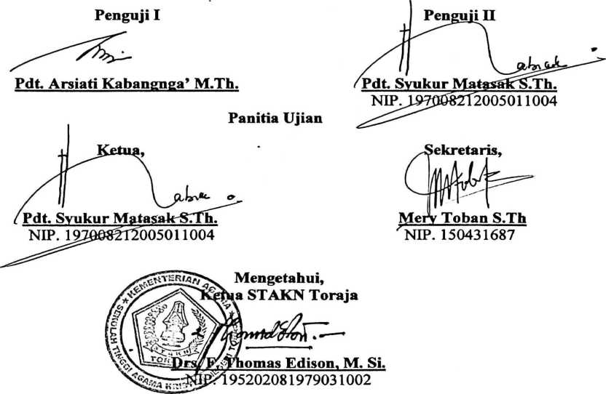

ABSTRAK

Agustina Mintu Kala’padang, 2010, Memilih Judul Skripsi “ TUNAS DI ANTARA DUA PAYUNG “ dengan Sub Judul : Suatu Tinjaun Teologis-Psikologis Mengenai Dampak Perkawinan Orang Tua Beda Agama Terhadap Perkembangan Spiritualitas Anak Dalam Keluarga (Usia 6-22 Tahun) Di Gereja Toraja Jemaat Loko’ Cabang Kebaktian Mongsia Klasis Rantebua.

Tinjauan ini bertujuan untuk mengetahui bagaimana pengaruh orang tua yang melakukan perkawinan campur agama terhadap anak-anaknya, dan apakah orang tua sudah memahami tugas dan tanggung jawabnya sebagai pemimpin anak dalam keluarga dengan menanamkan nilai-nilai rohani pada anak.

Sebagai hipotesis di duga bahwa orang tua yang melakukan perkawinan campur agama membawa pengaruh yang sangat tajam bagi anak-anaknya baik dari segi negatif pun positif. Dari sudut psikologis terbukti bahwa melalui teori-teori perkembangan (fisik, kognitif, emosi, sosial, dan spiritual) bahwa perkembangan spiritual, psikis dan moral anak hasil dari perkawinan campur agama tidak sama dengan perkembangan pada anak yang bukan hasil perkawinan campur agama. Hal tersebut dapat dibuktikan dengan adanya data yang diperoleh di lapangan melalui penelitian dengan menggunakan metode observasi dan wawancara.

KATA PENGANTAR

“Sebab segala sesuatu adalah dari Dia, dan oleh Dia, dan kepada Dia: Bagi Dialah  
kemuliaan sampai selama-lamanya” (Rom 11:36).

Dengan berpegang pada Firman Tuhan di atas, Penulis memanjatkan Syukur kepada Tuhan Yang Maha Pengasih atas perkenaanNya sehingga penulis boleh merampungkan penyusunan skripsi ini. Dia yang telah memberikan kesempatan bagi penulis untuk berkarya dan membekali diri di Sekolah Tinggi Agama Kristen Negeri Toraja ini.

Penulis menyadari bahwa sejak di mulainya persiapan hingga selesainya penulisan skripsi ini, banyak kesulitan-kesulitan yang penulis hadapi. Namun atas berkat dan bimbinganNya, maka kelemahan dan kekurangan itu menjadi suatu kekuatan, sehingga penulisan ini pun dapat diselesaikan sebagaimana adanya. Di pihak lain, penulis juga patut mengucapkan terima kasih kepada semua pihak atas bantuan dan pengorbanannya baik berupa waktu, tenaga, pikiran maupun materi untuk menopang usaha penulis hingga terwujudnya penulisan ini, ucapan terima kasih ini di sampaikan kepada:

1. Drs. F. Thomas Edison M.Si, sebagai ketua STAKN Toraja bersama dengan dewan dosen yang telah membekali penulis selama menuntut ilmu di STAKN Toraja, dan seluruh Staf pegawai STAKN Toraja yang telah membantu dalam bidang administrasi, keuangan, dan literatur.
2. Pdt.S.P Suripatty M.PA sebagai mantan ketua STAKN Toraja, yang banyak memberi motivasi kepada penulis, sebelum memulai penulisan ini.
3. A.K Sampeasang, S.PAK, M.Pd dan ibu Fetty Siwah S.PAK, Yang dengan penuh kesabaran dan kesetiaan meluangkan waktu untuk membimbing dan mengarahkan dalam penulisan.
4. Pdt. Semuel Tokam S.Th, Bpk. Maidiantus Tanyit M.Th, dan ibu Alfrida Membala S.PAK, sebagai dosen wali selama penulis menuntut ilmu di STAKN Toraja.
5. Gereja Toraja Jemaat Buttu Madingin klasis Balepe’, Gereja Toraja Mamasa Jemaat Moria Loko Klasis mambulillin, Gereja Toraja Jemaat Pangdo Klasis Rembon Sado’ko’ dan Gereja Toraja Jemaat Buntu Barana’ Tombang yang telah memberikan kesempatan kepada penulis untuk mengembangkan diri dalam pelayanan di tengah-tengah Jemaat.
6. Gereja Toraja Jemaat Loko’ Cabang Kebaktian Mongsia sebagai tempat penelitian penulis.
7. Rekan-rekan Mahasiswa angkatan 2004 sebagai teman seperjuangan penulis di STAKN Toraja.
8. Keluarga Om Selye’ dan tante Anie beserta anak-anaknya di Australia sebagai donatur penulis selama menempuh studi di STAKN Toraja, terima kasih atas bantuanya. Tuhan memberkati.
9. Sahabat-sahabatku Rena, Emi, Desli, Eci, evi’ dan rekan-rekan kost Makarios beserta rekan-rekan kost REM-SUL, kebaikan hati dan perhatiannya penulis tidak sanggup membalasnya, tetapi hanya Allah yang sungguh baik yang bisa membalas kebaikan hati kalian. Begitu juga kepada pemilik rumah kost khususnya kepada keluarga Makarios dan REM-SUL terima kasih tumpangannya.
10. Jheins-Com (Jeins), yang telah membantu penulis secara khusus dalam pengetikan ini.

1 1. Setryanto Tarrapa’ S.Th, yang banyak membantu penulis dalam penulisan skripsi ini.

1. Semua yang pernah singgah di hati penulis dan yang sempat menyukakan dan mendukakan perasaan penulis
2. Dan akhirnya skripsi ini kupersembahkan kepada:

* Ayahanda Tammusa’ dan ibunda M.B Patarru’, yang penuh kasih sayang, kesabaran, kesetiaan, dan kebijaksanaan mengasuh dan membesarkan penulis
* Saudara-saudaraku yang terkasih, kakakku Ongan, Yustin, Alfianus, Welni, So'nd, dan adekku Barru, Rama, Riawan, Eli, sebagai motivator selama studi, baik melalui sumbangan pemikiran pun materi
* Dan special buat Abangku yang tersayang Alex, terima kasih atas kesetiaan dan motivasi darimu selama penulisan skripsi ini, moga-moga kasih dan sayangmu tetap abadi.
* Almamaterku STAKN Toraja

Setiap manusia memiliki kemampuan dan keterbatasan, walaupun telah berusaha semaksimal mungkin dan telah di bantu oleh berbagai pihak, namun penulis menyadari bahwa tulisan ini masih jauh dari kesempurnaan. Oleh karena itu, penulis terbuka dengan senang hati menerima masukan dari berbagai pihak yang sifatnya membangun dari penyempurnaan tulisan ini. Semoga Sang Khalik yang merupakan sumber hidup dan penuh kasih memberkati kita semua.

Rantepao, 23 Maret 2010

Penulis

DAFTAR ISI

Halaman Judul i

Halaman Persetujuan ii

Halaman Pengesahan iii

Abstrak iv

Kata Pengantar v

Daftar Isi viii

BAB 1 PENDAHULUAN

1. Latar Belakang Masalah 1
2. Rumusan Masalah 5
3. Tujuan Penulisan 5
4. Batasan Masalah 6
5. Signifikansi Penulisan 6
6. Metode Penelitian 6
7. Sistimatika Penulisan 7

BAB II PERKAWINAN DAN PERKEMBANGAN ANAK Perkawinan Campur

1. Pengertian perkawinan secara umum dan perkawinan campur... 8
2. Pandangan Alkitab tentang perkawinan 9

L Pandangan Alkitab tentang perkawinan secara umum 10

1. Perkawinan menurut kesaksian Perjanjian Lama 10
2. Perkawinan menurut kesaksian Perjanjian Baru 12

2. Pandang Alkitab tentang perkawinan campur 14

1. Perkawinan campur menurut kesaksian Perjanjian Lama.. 14
2. Perkawinan campur menurut kesaksian Perjanjian Baru... 17
3. Pandangan tokoh tentang perkawinan secara umum dan perkawinan

campur 20

1. Perkawinan secara umum 20
2. Perkawinan campur 22
3. Hukum perkawinan 23
4. Faktor-faktor penyebab terjadinya perkawinan campur antar

agama 24

1. Dampak perkawinan campur antar-agama 25

Perkembangan Anak

1. Pengertian perkembangan 26
2. Tinjauan Fase perkembangan Anak 28
3. Perkembangan fisik 29
4. Perkembangan Kognitif 29
5. Perkembangan Moral 30
6. Perkembangan Sosial 32
7. Perkembangan Emosi 33
8. Perkembangan kepercayaan/kerohanian (Spiritual) 34
9. Hipotesa 40

BAB III GAMBARAN UMUM LOKASI DAN METODOLOGI PENELITIAN

1. Gambaran Umum Lokasi Penelitian 41
2. Sejarah singkat Cabang Kebaktian Mongsia 41
3. Letak geografis Cabang Kebaktian Mongsia 43
4. Keadaan umum warga Jemaat Cabang Kebaktian Mongsia.. 44
5. Variabel, Desain Penelitian, dan Definisi operasional ... 45
6. Variabel 45
7. Desain Penelitian 46
8. Definisi Operasional 46
9. Populasi dan Sampel 48
10. Teknik Pengumpulan Data 49
11. Observasi / Pengamatan 49
12. Wawancara / Interview 49
13. Rancangan Analisis Data 50

BAB IV PEMAPARAN HASIL PENELITIAN DAN ANALISIS

1. Hasil Penelitian 51
2. Pandangan Orang Tua 52
3. Pandangan Anak 58
4. Kategorisasi Hasil Observasi dan Wawancara 66